一、 美国独立战争中的核心公关技巧分析

1.公众舆论与管理的运用

面对民众对独立的冷漠，美国革命者采取了多层次的舆论管理策略，成功将民意从“漠不关心”转变为“热血沸腾”。

（1）利用新闻媒体进行议程设置：在18世纪，报纸是舆论的主要阵地。潘恩的《常识》之所以能引发巨大反响，正是因为它利用了当时新兴的印刷媒体，将“独立”这一原本边缘化的议题推向了舆论的中心。报纸不仅是信息的传播者，更是“议题设置者”。革命者通过发表社论、出版小册子，不断强调英国的暴政和独立的必要性，迫使民众不得不思考和讨论这个问题。这种持续的信息轰炸，逐渐改变了民众的认知框架。
（2）构建“我们 vs 他们”的二元对立：为了团结不同背景的殖民地人民，革命者们巧妙地构建了一个二元对立的叙事：“我们”（殖民地人民） vs “他们”（英国政府）。这一叙事策略将复杂的经济和政治矛盾简化为善恶之争，激发了民众的“群体内聚力”。通过反复强调英国军队在波士顿大屠杀中的暴行、征收重税的贪婪，革命者成功地将英国政府塑造成“压迫者”，而殖民地人民则成为“受害者”和“反抗者”。这种“敌人塑造”的技巧，是唤起民众支持的有效手段，因为它为民众提供了一个清晰的立场和道德依据。

2.利用象征符号与仪式激发情感：构建“我们”的身份认同

在美国独立战争中，视觉符号和仪式扮演着至关重要的角色，它们是超越语言的情感催化剂。

（1）自由帽与旗帜的视觉革命：自由帽原为古罗马时期释放奴隶的标志，后被革命者视为自由的象征。美国独立战争期间，自由帽被印在战旗、传单和印章上，甚至出现在《独立宣言》签署仪式的背景中。这一符号的巧妙运用，将抽象的“自由”概念具象化为一个可识别、可崇拜的图腾。它告诉民众：反抗暴政，就是追求自由，戴上自由帽，你就成为了自由的一员。这种“视觉符号化”的技巧，极大地简化了复杂的政治诉求，让民众在看到符号的瞬间就能产生情感共鸣。
（2）仪式化的集体记忆：1776年7月4日，《独立宣言》的签署被赋予了隆重的仪式感。虽然当时只有少数人在场，但通过报纸的报道和后续的纪念活动，这一天被塑造为美国的“生日”。这种“仪式化”的公关手段，创造了一种集体记忆。民众在每年的纪念活动中，通过参与庆典、游行和演讲，不断强化对“国家”这一共同体的归属感。仪式不仅是对过去的纪念，更是对未来的承诺，它让民众相信，自己是国家的一部分，国家的命运与自身息息相关。

综上，可以提炼出以下几个核心公关技巧：

- 议程设置与舆论引导：利用媒体和出版物，将特定议题推向公众视野，引导民众讨论，改变认知。
- 身份认同构建：通过“我们 vs 他们”的叙事，构建清晰的群体边界，激发民众的群体内聚力。
- 符号化表达：将抽象的理念转化为具体的视觉符号，利用符号的情感力量激发民众的认同感。
- 仪式化传播：通过创造具有纪念意义的活动和仪式，强化集体记忆，增强群体的归属感。

二、现代公关事件对比分析：百雀羚“禁用”风波

1.事件概述
2024年11月，百雀羚被举报旗下水嫩净透精华洁面乳涉嫌添加禁用原料圆叶牵牛提取物，引发舆论质疑与信任危机 。根据百雀羚官方声明与上海市药监局核查结果：该原料于2021年5月26日才被列入化妆品禁用目录，涉事产品均在此日期前生产，符合当时原料使用规定；企业已于2021年4月25日完成配方调整并备案，禁用公告后未再生产含该原料的产品，不存在违法添加行为，相关司法终审亦作出同一认定 。百雀羚第一时间发布官方说明，公开时间线、备案信息与监管结论，上海市药监局最终通报确认企业合规，舆论快速反转，品牌信任得以修复。

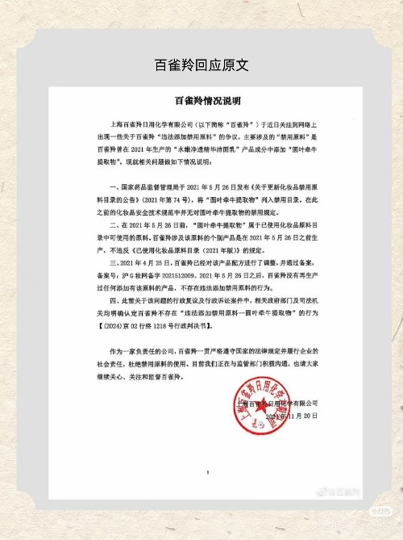

2.对比交叉分析

（1）议程设置
美国独立战争通过报纸、小册子进行议程设置，将抗税议题上升为自由与独立的全民讨论，牢牢掌握叙事主导权。百雀羚在风波中同样运用议程设置思维，将舆论焦点从“违法添加”转向原料禁用时间、生产合规性、司法终审结论，用官方事实重构议题。不同的是，独立战争是主动塑造政治共识，而百雀羚是危机中澄清事实、避免被负面舆论带偏，更强调权威依据与时间线。

（2）身份认同构建
独立战争构建“殖民地人民vs英国压迫者”的二元身份，强化群体归属感与反抗正当性。百雀羚则通过官方回应，强化合规经营、负责任国货的企业身份，与不实指控切割。两者都在塑造立场、争取认同，但独立战争偏向群体情感动员，百雀羚更侧重合规身份自证，以理性信任代替情绪对立。

（3）符号化表达
独立战争以自由帽、国旗、宣言等符号，把抽象理念转化为情感图腾，快速激发共鸣。百雀羚没有使用情感符号，而是以监管公告、备案编号、法院判决书三类权威符号作为核心支撑，用可核验的依据增强说服力。二者都在用符号降低认知成本，但前者是精神符号，后者是法治与合规符号，更符合现代危机公关的信任逻辑。

（4）仪式化传播
独立战争以宣言宣读、集体纪念等仪式，强化独立事业的合法性与庄严感。百雀羚则以官方声明、公章背书、权威渠道发布完成现代版仪式化传播，快速稳定舆论。独立战争的仪式偏向全民动员与历史建构，百雀羚的仪式则更强调高效、正式、可查证，以快速响应阻断谣言扩散。

三、结论与思考

通过对比美国独立战争与百雀羚危机事件，我发现公关的底层逻辑始终稳定：无论是政治动员还是商业危机，都离不开议程设置、身份立场、符号支撑与仪式化传播等核心技巧。不同的是，前者以舆论动员为目标，后者以危机澄清为任务，但本质都是用信息引导认知、争取认同。
现代公关与早期公关最大的区别，在于信任来源发生了根本转变。独立战争依靠情感符号与群体对立凝聚共识，而百雀羚全程依靠法规时间线、备案凭证、司法结论等权威事实自证清白，不再制造对立，而是用真实与合规重建信任，这更符合当下社会对透明与理性的要求。
这让我意识到，公关技巧可以传承，但态度与底线更重要。面对舆论风波，情绪只能短期起效，事实与真诚才是长久之计。在信息传播更快、监督更严的今天，守规矩、讲真话、快响应，远比花哨的策略更能赢得真正的信任。

